|  |
| --- |
| **TRƯỜNG ĐẠI HỌC XÂY DỰNG HÀ NỘI**  **KHOA CÔNG NGHỆ THÔNG TIN**  **BỘ MÔN CÔNG NGHỆ PHẦN MỀM**  **🙡🕮🙣**  Káº¿t quáº£ hÃ¬nh áº£nh cho logo trÆ°á»ng Äáº¡i há»c xÃ¢y dá»±ng  **BÀI TẬP LỚN MÔN : CHUYÊN ĐỂ TỔNG HỢP**  **Đề Tài:** Quản lý sản phẩm  **Nhóm Đồ Án :** **Nhóm 11**    **Giảng viên hướng dẫn : Đinh Văn Đông**  **Thành viên nhóm : Nguyễn Hồng Phong - 0199566**  **Nguyễn Đức Nguyên - 0198966**  **Đồng Đức Phương - 0200466**  **Nguyễn Tuấn Đạt - 0185866**    Hà Nội, 12 / 2024 |

**Mục lục**

Lời nói đầu ……………………………………………………………………….. 4

Phần 1 : Bản đặc tả yêu cầu bài toán ……………………………………………. 5

I . Tổng quan về đề tài …………………………………......................................... 5

1. Lý do hình thành đề tài …………………………………………………….. 5
2. Các công cụ sử dụng ………………………………………………………. 5

II . Bài toán nghiệp vụ hệ thống quản lý sản phẩm……………………………….. 6

1. Mô tả bài toán
2. Nhu cầu quản lý chức năng
3. Phạm vi
4. Đối tượng

III . Xác định yêu cầu nghiệp vụ .………………………………………………… 8

1. Quản lý danh sách sản phẩm
2. Đăng nhập

IV . Phân tích chức năng ………………………………………………………… 13

1. Phân tích yêu cầu hệ thống
   1. Phân tích yêu cầu chức năng
   2. Phân tích yêu cầu phi chức năng
   3. Yêu cầu chức năng cụ thể

Phần 6 : Kết luận + hướng phts triển sản phẩm...…………………………........... 56

**Lời nói đầu**

Nhân loại đang có những bước tiến lớn, và công nghệ thông tin chính là một trong những nền móng quan trọng để đưa con người sang một kỉ nguyên mới – một kỉ nguyên công nghệ.

Giải pháp được đưa chính là xây dựng chương trình quản lý sản phẩm (bán đồ điện tử) bao gồm các chức năng cơ bản (quản lý thông tin sản phẩm - bán đồ điện tử, đăng nhập), và đây cũng chính là nội dung chính của bài tập lớn của chúng em. Mục đích của chúng em là đưa ra 1 chương trình quản lý sản phẩm (bán đồ điện tử) cơ bản, dễ dàng sử dụng, những bước chuẩn bị và xây dựng được thể hiện rõ ràng hơn trong tài liệu này.

Bài tập lớn được thực hiện bởi những sinh viên chưa có nhiều kinh nghiệm. Vì vậy trong quá trình thực hiện, có thể sẽ có những sai sót. Chúng em kính mong thầy có thể cho chúng em những góp ý để chúng tôi có thể hoàn thiện bàimột cách tốt nhất.

**BẢNG PHÂN CÔNG CÔNG VIỆC**

|  |  |
| --- | --- |
| **Tên thành viên** | **Nhiệm vụ** |
| Nguyễn Đức Nguyên | * Code dự án |
| Nguyễn Hồng Phong | * Làm báo cáo * Đặc tả |
| Nguyễn Tuấn Đạt | * Vẽ Use case, Sequence * Làm Slide |
| Đồng Đức Phương | * Làm Database * Hỗ trợ làm báo cáo |

**Phần 1.Bản đặc tả yêu cầu bài toán**

**I . Tổng quan về đề tài**

1. Lý do hình thành đề tài

Ngày nay khi thế giới bước sang thời đại công nghệ 4.0 thì công nghệ thông tin ngày càng phát triển mạnh mẽ và trở nên phổ biến trên toàn thế giới. Những thành tựu mà công nghệ thông tin mang lại làm thay đổi mọi mặt của đời sống xã hội, xâm nhập vào nhiều lĩnh vực khoa học, kĩ thuật cũng như trong cuộc sống thường ngày. Nó trở thành công cụ đắc lực không thể thiếu trong nhiều lĩnh vực hoạt động như: quản lý, nghiên cứu, điều khiển máy móc,….. và đặc biệt trong cong tác quản lý nói chung và trong việc quản lý sản phẩm (bán đồ điện tử) nói riêng. Hoạt động quản lý sản phẩm là một lĩnh vức quản lý vô cùng rộng và có nhiều nghiệp vụ phức tạp. Nhận thức được thực trạng đó nên nhóm chúng em quyết định thực hiện đề tài “Chuyên đề tổng hợp’’ với nội dung là hoạt động quản lý sản phẩm (bán đồ điện tử). Do hoạt động quản lý sản phẩm (bán đồ điện tử) là một lĩnh vực rộng cộng với thời gian có hạn nên nếu có thiếu sót gì mong thầy có thể góp ý cho nhóm chúng em để chúng em có thể hoàn thiện để tài được tốt nhất và rút kinh nghiệm cho các dự án sau .

1. Các công cụ sử dụng

* **Frontend**:
  + React
* **Backend**:
  + Java (Spring Boot)
* **Database**:
  + MySQL/Xampp

3. Yêu cầu bổ sung

* Tối ưu giao diện trên các thiết bị di động (Responsive).
* Hỗ trợ API RESTful cho các ứng dụng khác kết nối .

1. **Bài toán nghiệp vụ hệ thống quản lý sản phẩm**
2. Mô tả bài toán

Quản lý sản phẩm (bán đồ điện tử) là một nhu cầu cấp thiết không thể thiếu được trong thời đại công nghệ 4.0. Việc quản lý sản phẩm (bán đồ điện tử) sẽ giúp người dùng có thể nắm bắt được các thông tin cần thiết về sản phẩm (đồ điện tử) để giúp người dùng có thể cập nhật, sử dụng web và lựa chọn các sản phẩm đồ điện tử mà mình có nhu cầu.

- Quản trị viên sẽ thực hiện việc đăng nhập vào hệ thống để có thể thực hiện việc quản lý sản phẩm.

- Sau khi đăng nhập vào hệ thống thì quản trị viên sẽ có thể thêm, sửa, xóa sản phẩm.

- Quản trị viên có thể quản lý danh sách sản phẩm trong trang web của mình.

1. *Nhu cầu quản lý chức năng :*

* Quản lý danh sách sản phẩm
* Quản lý xem, sắp xếp, thêm, sửa, xóa, tìm kiếm sản phẩm (thông tin sản phẩm)
* Đăng nhập

1. *Phạm vi:*

* Quản lý tất cả những thông tin sản phẩm của trang web.

1. *Đối tượng:*

* *Quản trị viên :* Quản trị viên có toàn quyền với hệ thống

**III . Xác định yêu cầu nghiệp vụ**

1. **Quản lý danh sách sản phẩm**

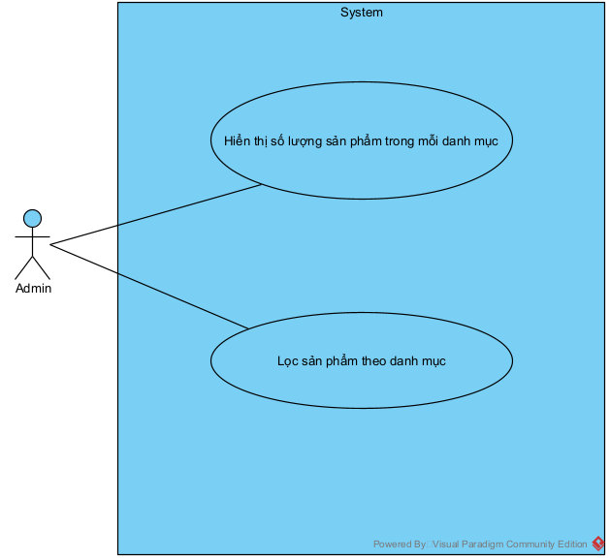

Quản trị viện sẽ quản lý danh sách sản phẩm. Khi có thêm sản phẩm mới hay có sản phẩm hết hàng thì quản trị viên sẽ thức hiện việc cập nhật danh sách sản phẩm một cách nhanh chóng nhất để thuận lợi cho công việc quản lý sản phẩm của trang web.

1. **Quản lý thông tin sản phẩm (thêm, sửa, xóa sản phẩm, thông tin sản phẩm)**

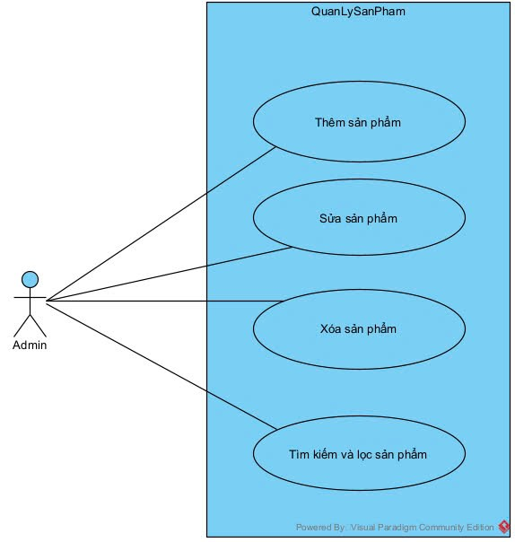

* **Xem thông tin sản phẩm**

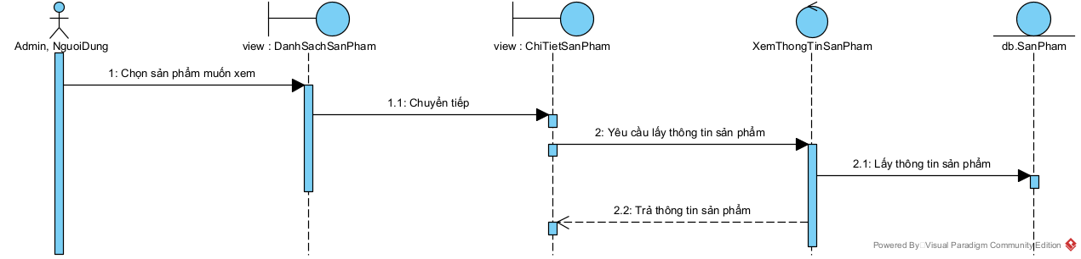

Quản trị viên có thể xem thông tin sản phẩm đang theo có mặt trên trang chủ của trang web bán hàng.

Khách hàng khi truy cập vào trang web cũng có thể xem được thông tin chung và thông tin chi tiết của từng sản phẩm được hiển thị trong trang chủ của trang web.

* **Thêm sản phẩm**

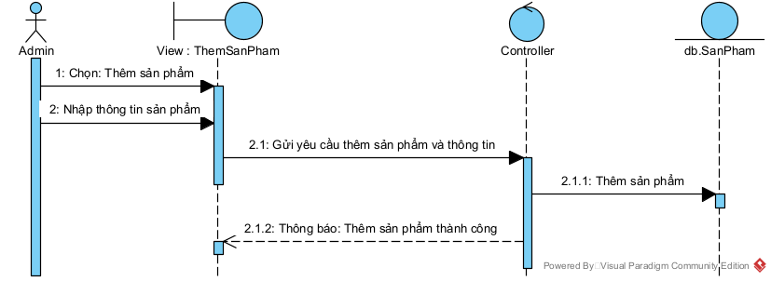

Khi có sản phẩm cần được thêm mới thì quản trị viên sẽ thực hiện việc thêm thông tin sản phẩm để hiển thị trên trang web để người dùng có thể dễ dàng xem cũng như tìm kiếm thông tin sản phẩm. Thông tin sản phẩm bao gồm:

* Id
* Name
* Description
* Brand
* Price
* Category
* release_date
* product_available
* stock_quantity
* **Xóa sản phẩm**

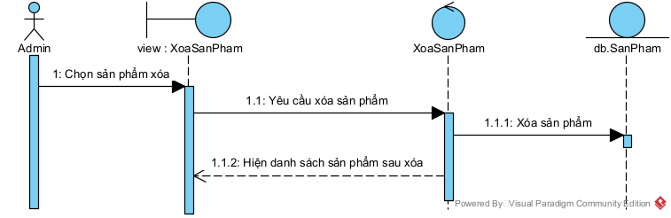

Khi có sản phẩm hết hàng và không còn được bán nữa thì quản trị viên sẽ thực hiện việc xóa thông tin sản phẩm trên hệ thống để thuận lợi cho công việc quản lý sản phẩm trên trang web.

**Sửa thông tin sản phẩm**

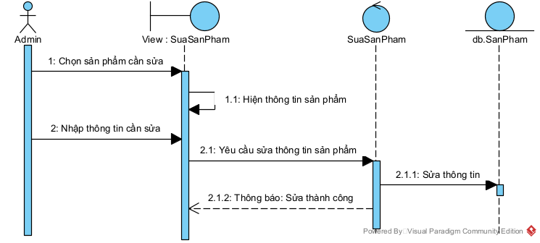

Quản trị viên có thể sửa thông tin sản phẩm trên trang web thì quản trị viên sẽ phải nhập thông tin mới của sản phẩm để cập nhật lên trang web. Quản trị viên sẽ có thể sử một số thông tin hay sửa toàn bộ thông tin sản phẩm trong số các thông tin sau:

* Id
* Name
* Description
* Brand
* Price
* Category
* release_date
* product_available
* stock_quantity
* **Tìm kiếm sản phẩm**

Quản trị viên có thể tìm kiếm thông tin về sản phẩm đang được hiển thị trên trang web. Quản trị viên có thể tìm kiếm thông tin sản phẩm theo mã sản phẩm hoặc tên sản phẩm. Quá trình tìm kiếm thông tin sản phẩm diễn ra như sau: Nếu tìm kiếm thông tin sản phẩm bằng mã sản phẩm thì chỉ cần nhập mã sản phảm cần tìm kiếm rồi ấn tìm kiếm thì toàn bộ thông tin cơ bản của sản phẩm sẽ được hiển thị trên màn hình. Nếu tìm kiếm thông tin sản phẩm bằng tên sản phẩm thì chỉ cần nhập tên sản phảm cần tìm kiếm rồi ấn tìm kiếm thì toàn bộ thông tin cơ bản của sản phẩm sẽ được hiển thị trên màn hình.

* **Sắp xếp sản phẩm**

Quản trị viên sẽ sắp xếp các sản phẩm trong trang chủ theo kiểu loại hàng để thuận lợi hơn cho việc quản lý sản phẩm.

1. **Đăng nhập**

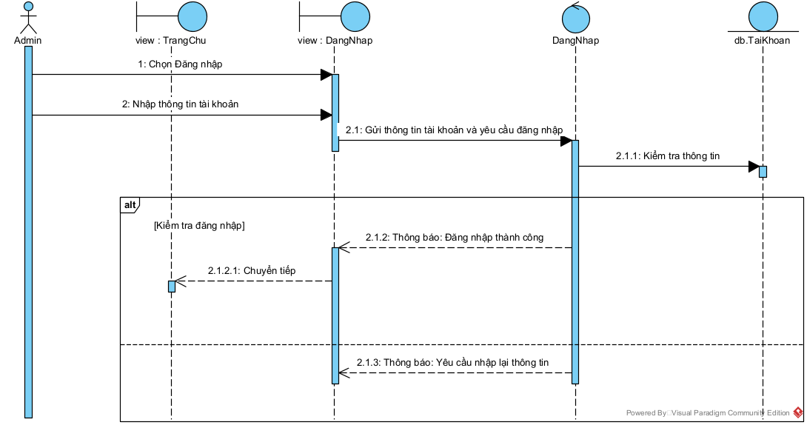

Quản trị viên cần phải đăng nhập bằng tài khoản của mình nếu muốn thực hiện các chức năng trên trang web quản lý sản phẩm (bán đồ điện tử). Thông tin đăng nhập của tài khoản bao gồm:

* + Username
  + Password

Hệ thống sẽ kiểm tra username và password mà quản trị viên hoặc nhân viên vừa mới nhập. Nếu username hoặc pasword sai thì sẽ yêu cầu nhập lại. Nếu username hoặc pasword đúng thì sẽ chuyển về trang chủ.

1. **Phân tích chức năng:**
2. **Phân tích yêu cầu hệ thống:**
   1. **Yêu cầu chức năng:**
   2. *Yêu cầu quản lý danh sách sản phẩm*

* Xem danh sách sản phẩm:
  + - Danh sách sản phẩm theo tên
    - Danh sách sản phẩm theo loại sản phẩm
  1. *Yêu cầu quản lý thông tin sản phẩm:*
* Thông tin của sản phẩm bao gồm : Id, name, description, brand, price, category, release_date, product_available, stock_quantity.
* Xem thông tin sản phẩm
* Thêm sản phẩm ( thông tin sản phẩm)
* Xóa sản phẩm (thông tin sản phẩm)
* Sửa thông tin sản phẩm
* Tìm kiếm sản phẩm
  1. *Quản lý đăng nhập*
* Điền thông tin đăng nhập:
  + - Username
    - Password
* Kiểm tra thông tin đăng nhập
  1. **Yêu cầu chất lượng**
* Giao diện : thân thiện, bắt mắt, phù hợp với một trang web quản lý sản phẩm .
* Tốc độ xử lý : nhanh, không để người dùng chờ quá lâu.
* Khi thay đổi 1 chức năng thì không làm ảnh hưởng đến các chức năng khác.
* Có khả năng sao lưu & phục hồi CSDL khi có sự cố.
* Khả năng thay đổi chức năng & giao diện dễ dàng.
  1. **Yêu cầu chức năng cụ thể**
* Quản lý thông tin sản phẩm
* Thêm, sửa, xóa thông tin sản phẩm
* Thêm, xóa sản phẩm
* Quản lý danh sách sản phẩm
* Đăng nhập

**Phần 3 : Giao diện**

*Giao diện đăng nhập*

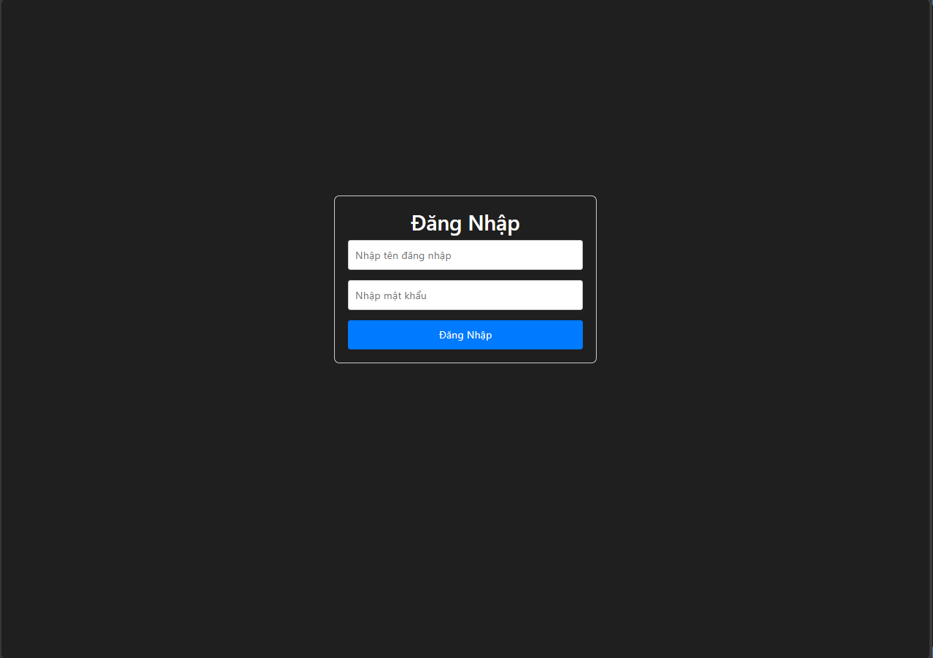

*Giao diện khi đăng nhập thành công*

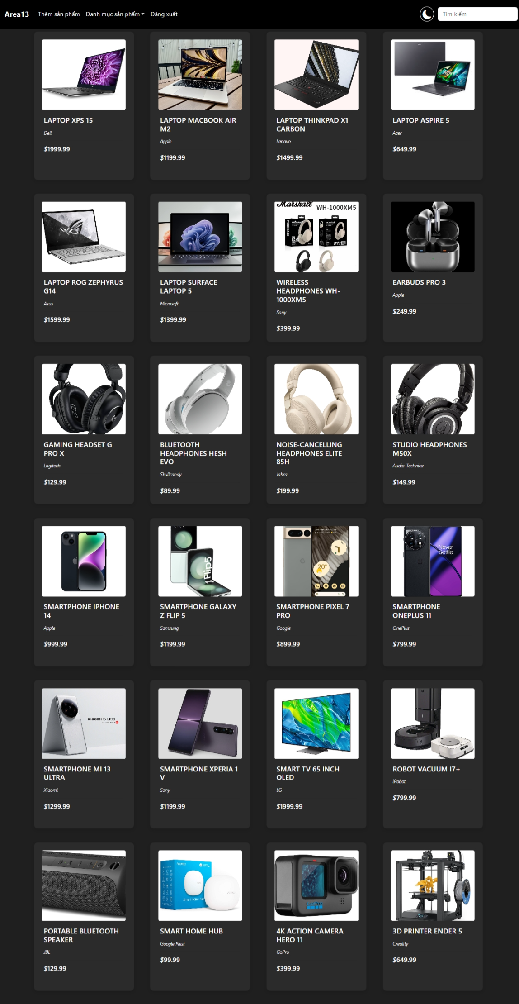

*Giao diện khi đổi theme sang màu sáng*

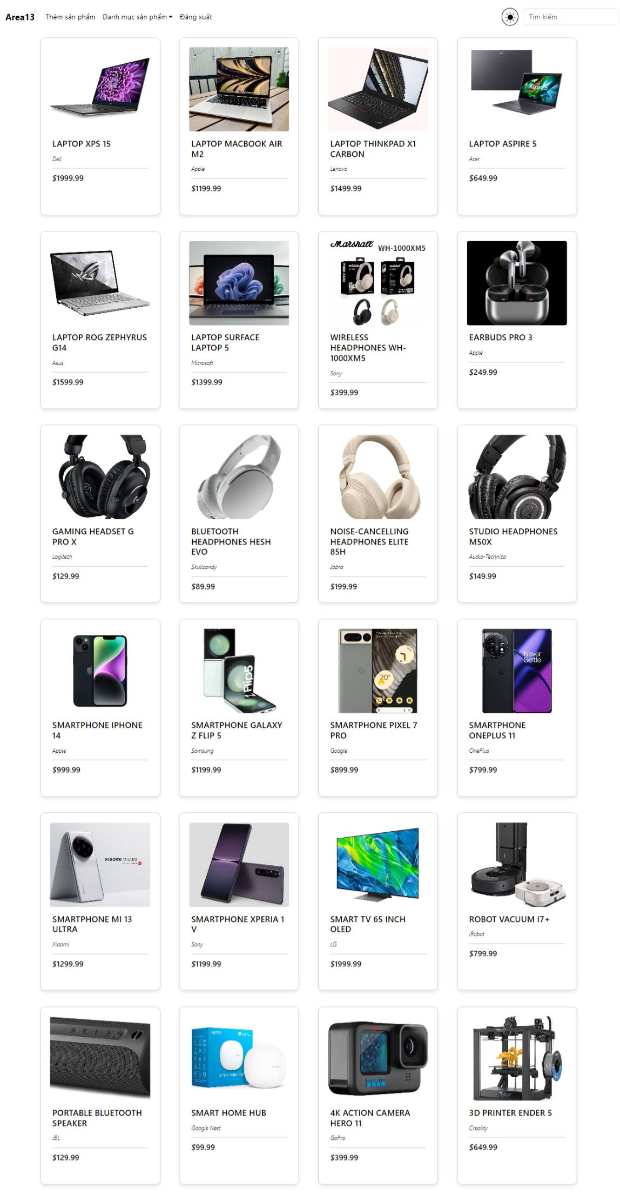

*Giao diện thêm sản phẩm*

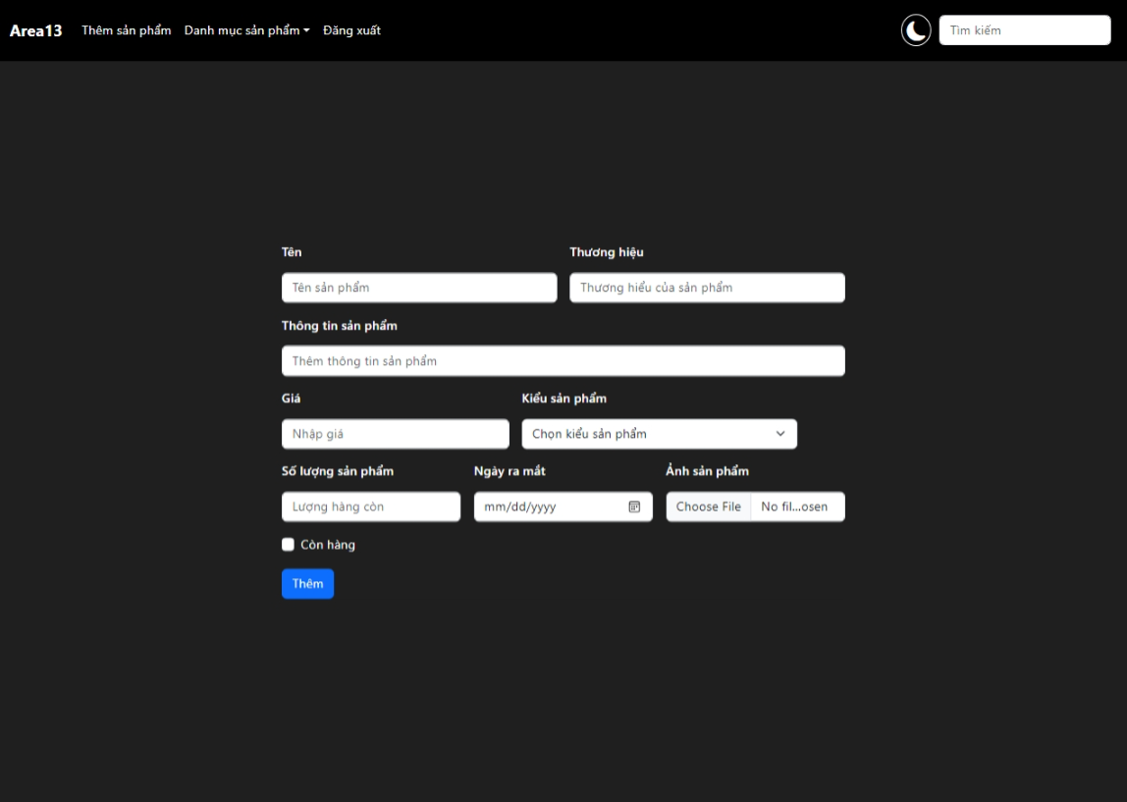

*Giao diện khi chọn xem 1 sản phẩm*

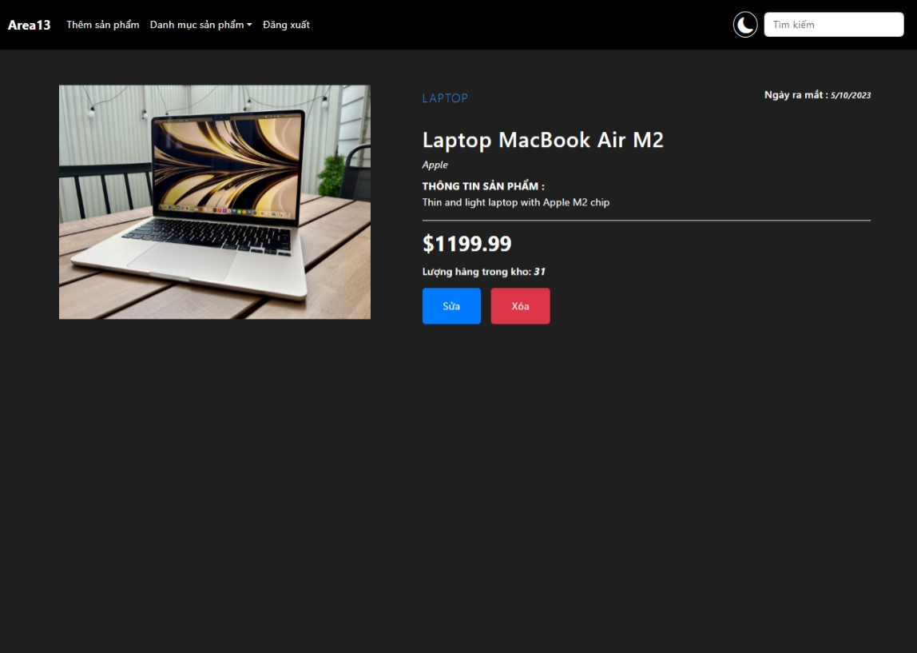

*Giao diện sửa sản phẩm*

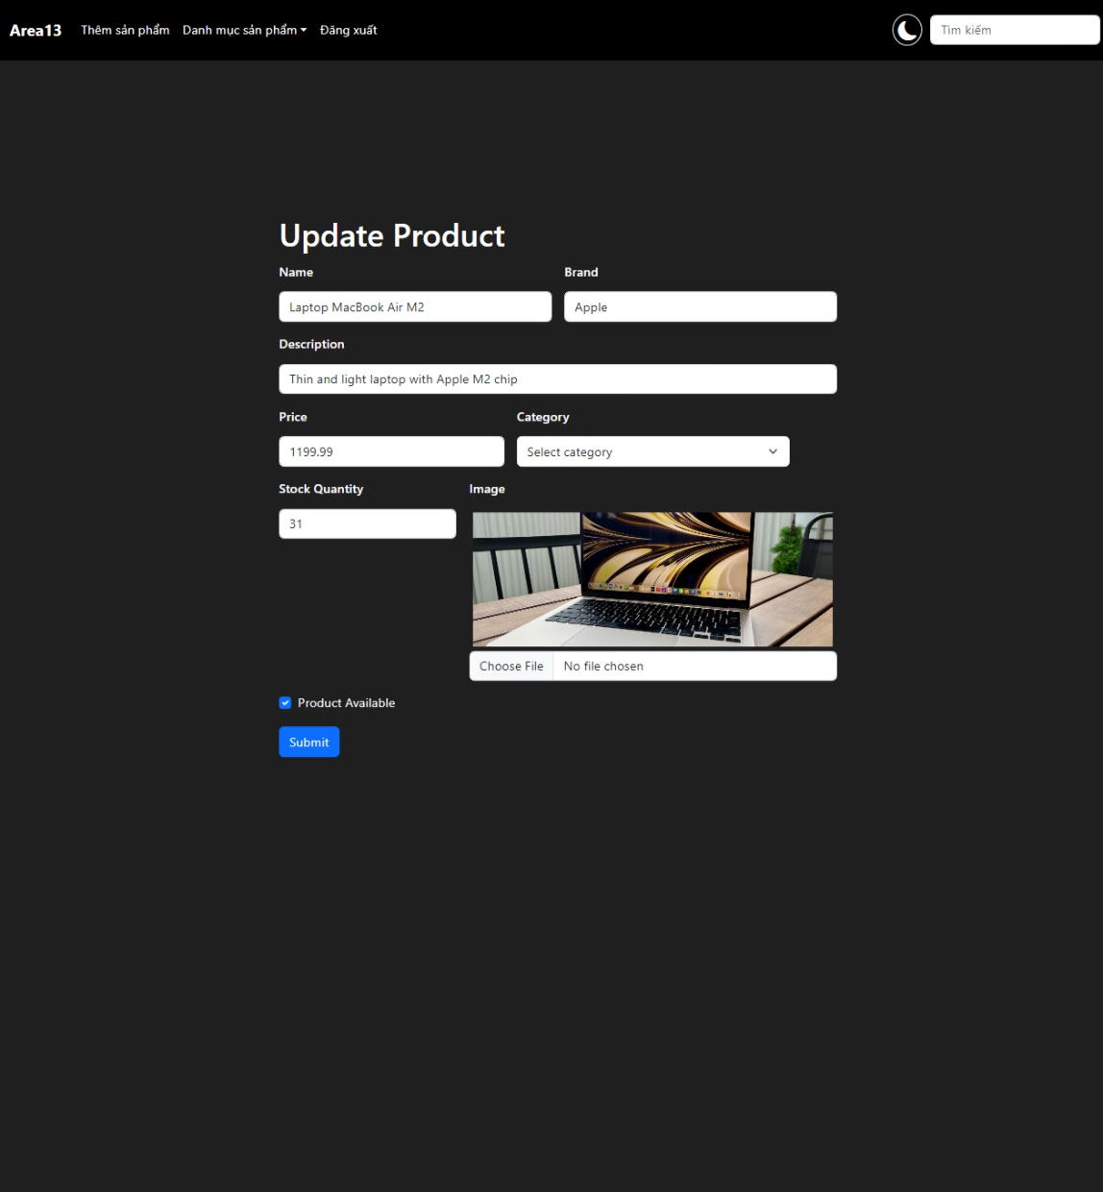

*Giao diện khi lọc sản phẩm là Laptop* 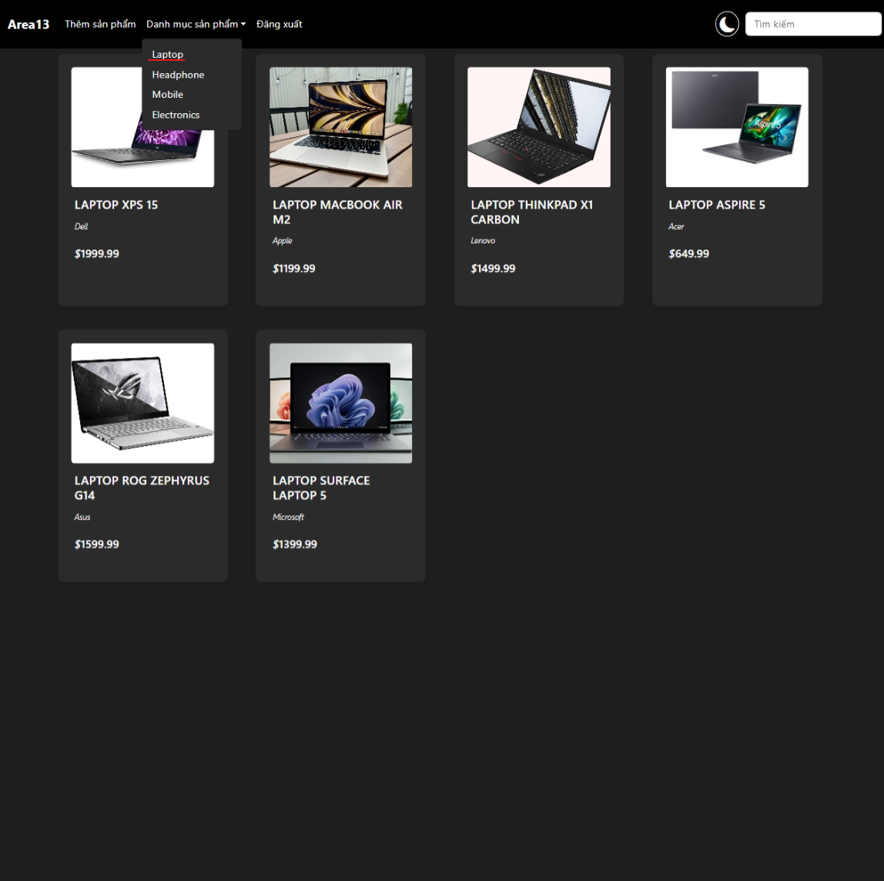

*Giao diện khi tìm kiếm sản phẩm*

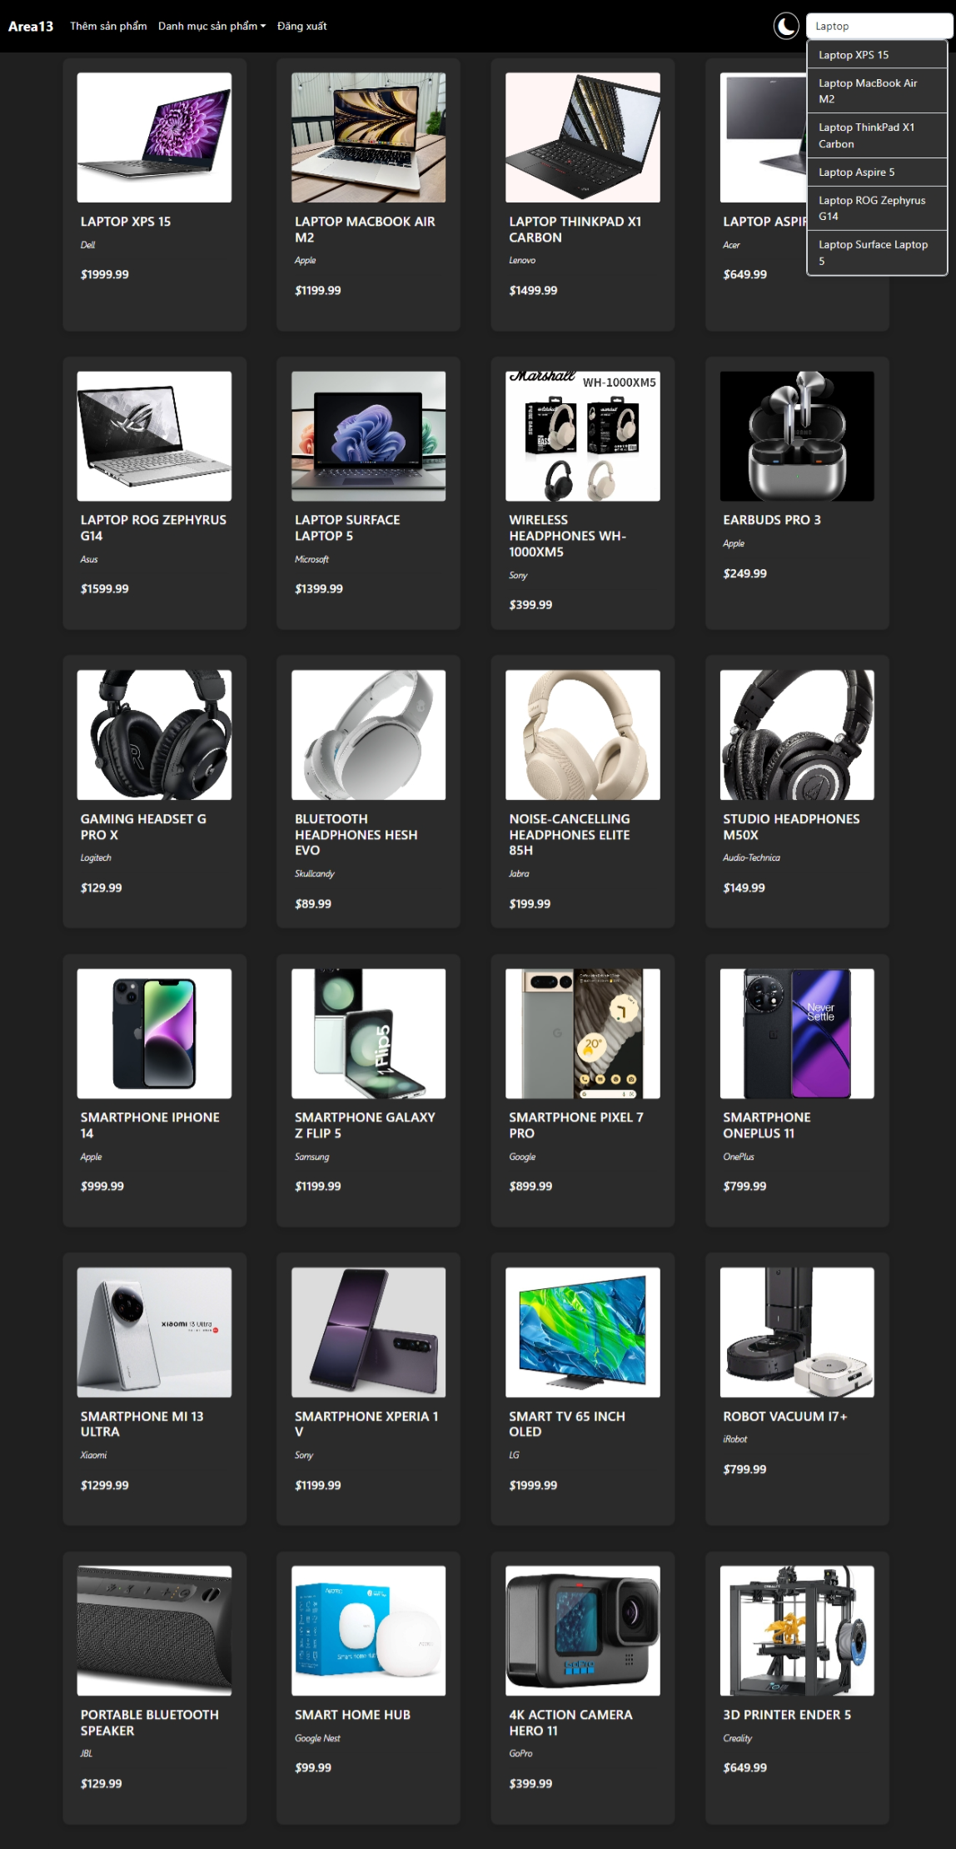

**Phần 6 . Kết luận + hướng phát triển trang web**

* + - 1. Kết luận

Qua thời gian thực hiện nhóm em đã hoàn thành bài tập lớn môn Chuyên đề tổng hợp theo đúng yêu cầu và thời gian quy định. Chúng em đã thực hiện được những công việc sau:

* Đặt vấn đề, tìm hiểu, chọn hướng đi cho bài toán đã chọn .
* Phân tích thiết kế hệ thống.
* Xây dựng hệ thống quản lý sản phẩm gồm các chức năng như : quản lý thông tin sản phẩm, đăng nhập, quản lý danh sách sản phẩm bám sát với các yêu cầu cơ bẩn về mặt chức năng của một trang web quản lý sản phẩm(bán đồ điện tử).

Mặc dù chúng em đã cố gắng để hoàn thiện, phát triền hệ thống theo cách tốt nhất có thể nhưng do kiến thức về cách vận hành các hệ thống trong đời sống thực còn hạn chế nên hệ thống của chúng em sẽ không tránh khỏi những sai sót. Chính vì thế, chúng em mong thầy có thể ra những ý kiến góp ý để chúng em có thể hoàn thiện bài tập lớn này tốt hơn.

* + - 1. Hướng phát triển sản phẩm

Do bị giới hạn về mặt thời gian nên sản phẩm của nhóm em còn chưa hoàn chỉnh như mong đợi . Tuy nhiên trong tương lai sắp tới thì nhóm em sẽ cố gắng để hoàn chỉnh hệ thống quản lý sản phẩm (bán đồ điện tử) bằng việc thêm vào một số chức năng như :

* Phân quyền User
* Xuất file Excel thống kê lượng hàng nhập, xuất
* Thêm phần Phiếu nhập, xuất hàng
* Thông kê lượng hàng tồn trong kho
* Quản lý giỏ hàng

## Hạn Chế

Mặc dù dự án đã đạt được những kết quả đáng kể, nhưng vẫn tồn tại một số hạn chế:

* **Tính năng còn giới hạn:** Do thời gian gấp rút nên tramg web quản lý sản phẩm chỉ có mốt số chức năng cơ bản như thêm, sửa, xóa, tìm kiếm sản phẩm, lọc sản phẩm, đăng nhập cho quản trị viên chưa đáp ứng được hết các nhu cầu của một trang web quản lý sản phẩm
* **Tốc độ tải trang:** Hệ thống chưa đủ nhanh khi người dùng tăng đột biến.

Những kết quả và hướng phát triển nêu trên sẽ làm cơ sở để tiếp tục hoàn thiện dự án, mục tiêu mang đến một nền tảng quản lý bán hàng vượt trội, linh hoạt và an toàn hơn